Para fazer a inscrição na 12ª Mostra de Inovação Tecnológica é necessário:
- Ler o Termo de Autorização, disponível aqui. A participação no evento está condicionada ao aceite do Termo de Autorização;
- As inscrições estão abertas de 10 de agosto até 10 de setembro de 2018.
Inscrição passo a passo
Clique aqui para acessar o sistema de inscrições
- Ao abrir a página clique em "Quero me inscrever".
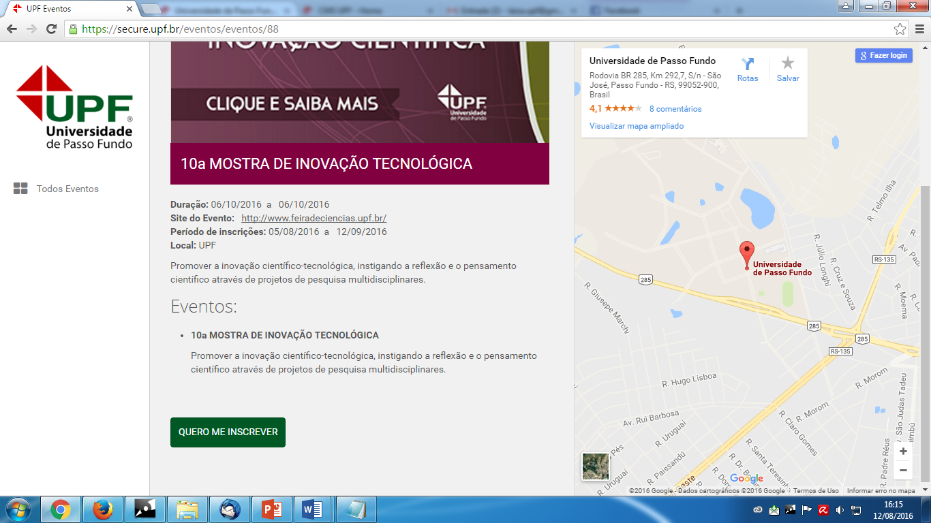
- Se já tiver conta, acesse com login e senha. Caso contrário, clique no link “Não possui conta?” e faça seu cadastro no sistema de eventos UPF.
- Ao acessar o sistema, selecione o evento “12ª Mostra de Inovação Tecnológica” e escolha a categoria na qual a equipe se encaixa e clique em “Inscrever”.
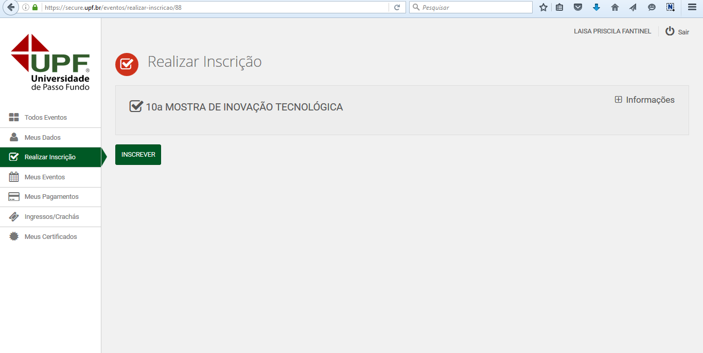

- A mensagem na tela informa que sua inscrição foi concluída.
